doc2md Word 示例
测试事实：版本号是 1729。下面是表格与流程图。
项目 | 值
版本 | 1729
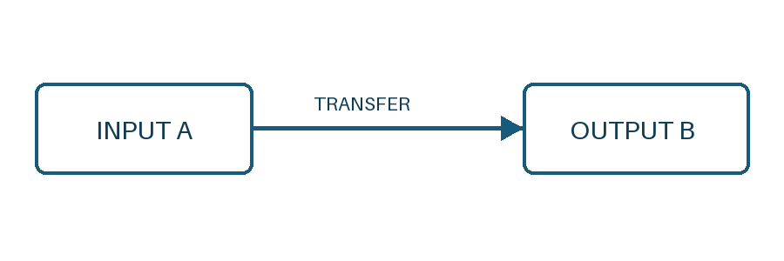
图 1：A → B。

